MATERIALIEN / RESSOURCES: Zeitungen / Journaux :
Serbien / La guerre en Serbie
- „Le Petit Journal“, 18.7.1915, 7.11.1915, 14.11.1915, 17.11.1915
- „L’Illustré National“, n° 93, 1916
Aus der Privatbibliothek von / de la bibliothèque privée de Jürgen Kummetat
- Le Petit Journal, 19.7.1915
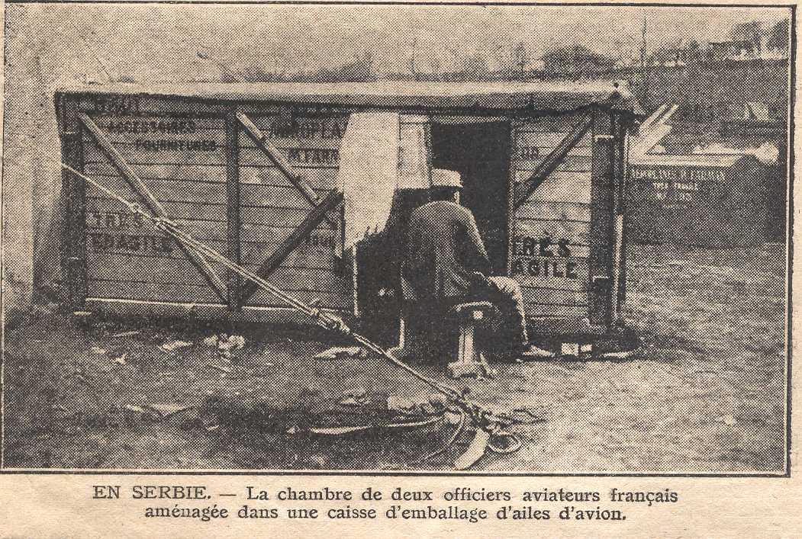
In Serbien – Unterkunft für zwei französische Offiziere und Flieger, für die eine Versandkiste für Flugzeugflügel verwendet wurde

- Le Petit Journal, 14.11.1915
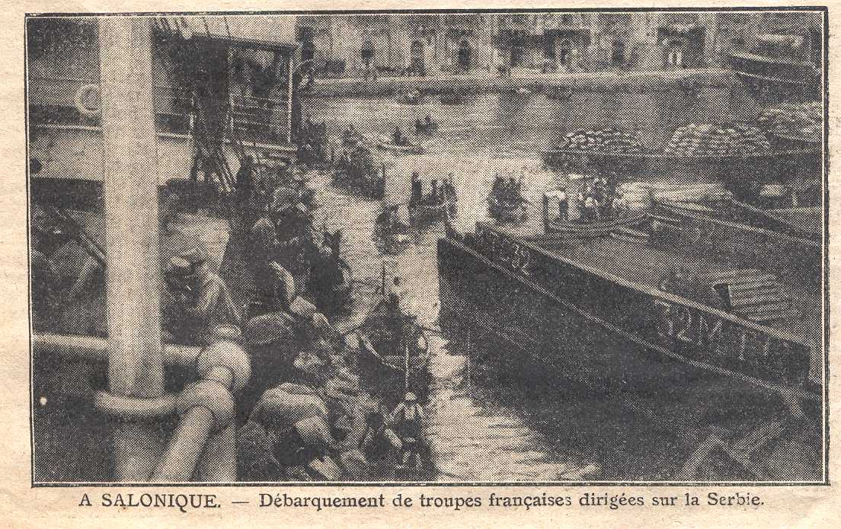
In Saloniki: Landung französischer Truppen mit Ziel Serbien

- Le Petit Journal, 17.11.1915
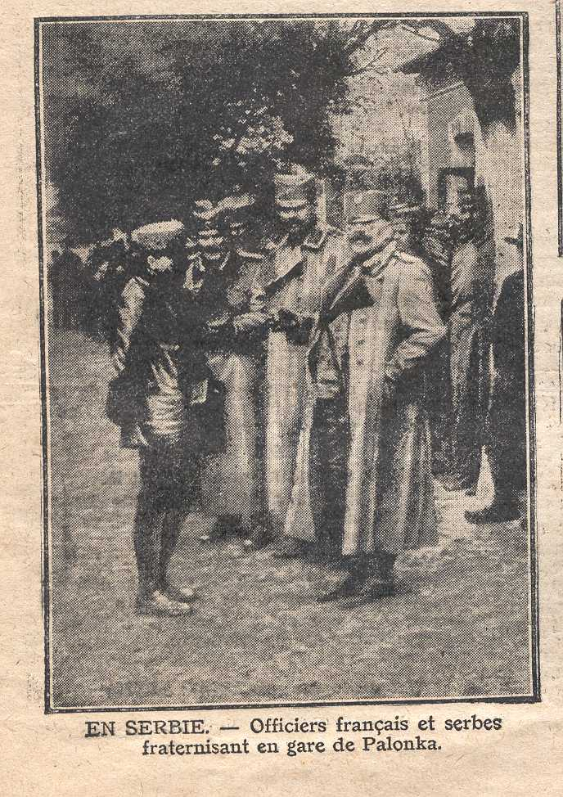
In Serbien: Französische und serbische Offiziere verbrüdern sich am Bahnhof von Palonka*)
*) Bulgarisch-serbische Front / front serbo- bulgare

- Le Petit Journal, 14.11.1915
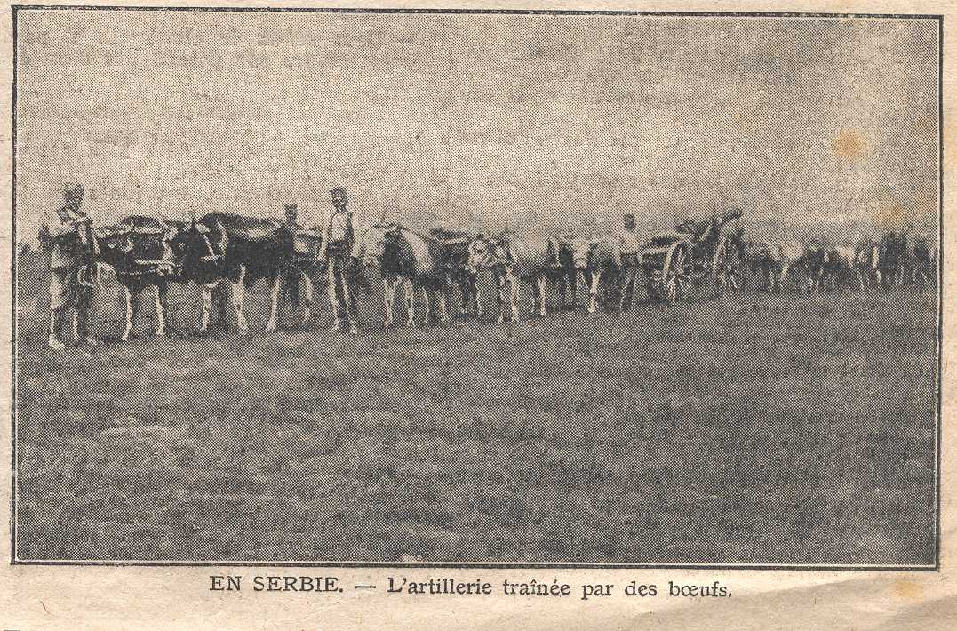
In Serbien – Von Ochsen gezogene Artillerie

- Le Petit Journal, 7.11.1915
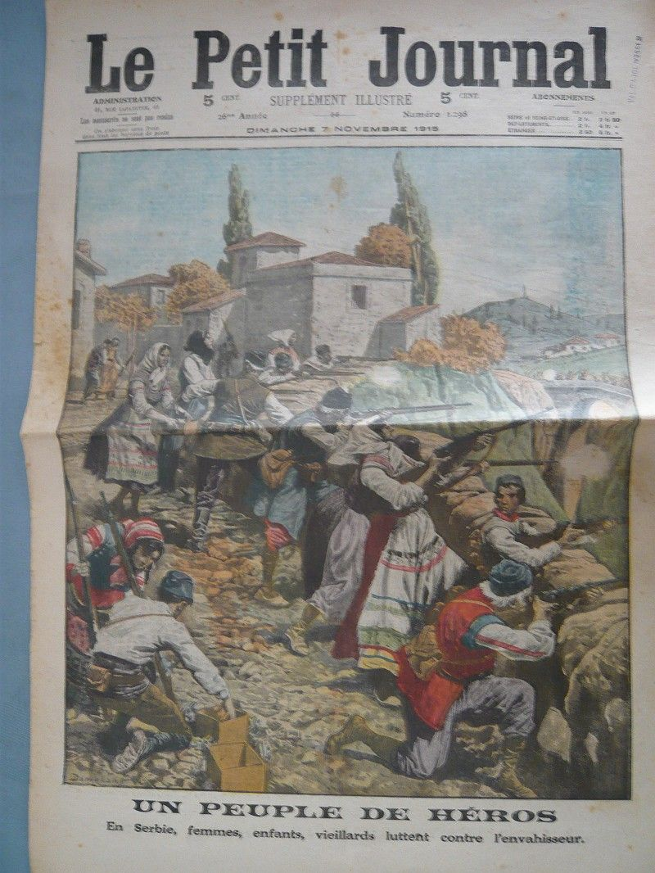
Ein Volk von Helden – In Serbien kämpfen Frauen, Kinder, Greise gegen den Eindringling
Ein Volk von Helden
In Serbien kämpfen Frauen, Kinder, Greise gegen den Angreifer
Man hört aus Niš, dass die bulgarischen Truppen, die Serbien angegriffen haben, systematisch die gesamte zivile Bevölkerung umbringen und Städte und Dörfer in Brand stecken. Grausamkeiten ohne Beispiel werden durch die Angreifer begangen. Die serbischen Soldaten kämpfen mit unversöhnlicher Wut, durch diese Grausamkeiten bewegt.
Und es sind nicht nur die Soldaten, deren Mut und Opfergeist durch diese Grausamkeiten ohne Beispiel erregt sind. Die gesamte Bevölkerung hat sich erhoben, um dem Feind den Weg zu versperren. Frauen, Kinder, Greise, mit Gewehren bewaffnet, verteidigen ihre Dörfer. Dies ist der höchste Kampf, der Kampf für die Familie und die Nation.
Ein Volk, das in einem solchen Maß heldenhaft ist, hat die Bewunderung der ganzen Welt verdient

- Le Petit Journal, 17.11.1915
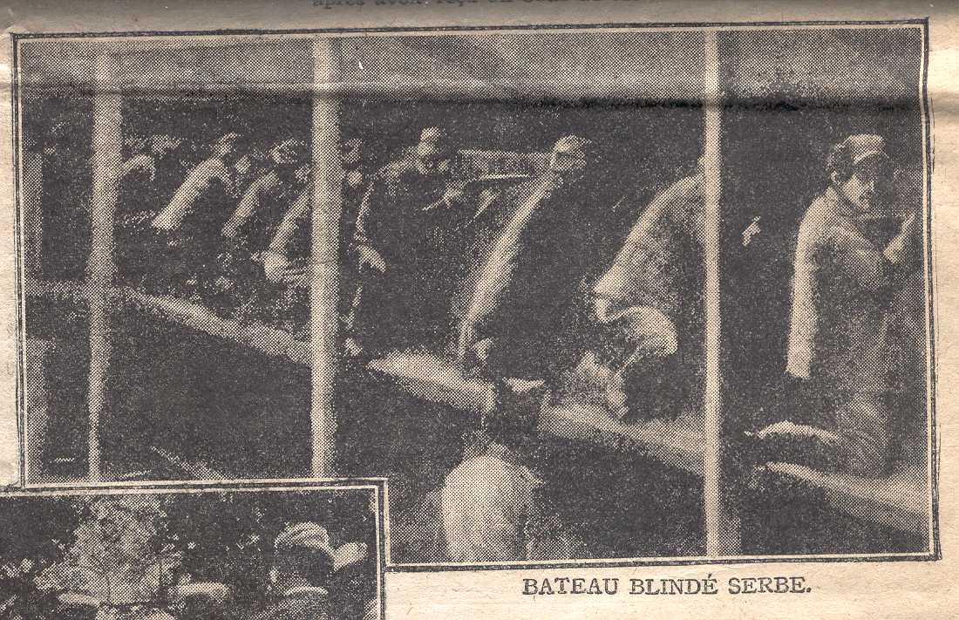
Ein serbisches gepanzertes Schiff

- L’Illustré National, N° 93, 1916
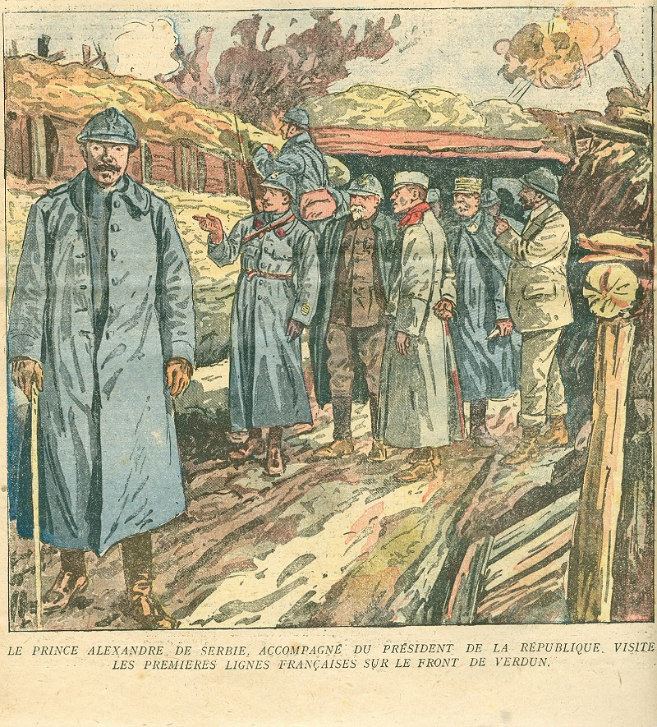
Prinz Alexander von Serbien, begleitet vom Präsidenten der [französischen] Republik [Raymond Pointcaré], besucht die vordersten Linien der Front von Verdun
(Alexander / Alexandre Karađorđević, * 16. 12 1888, Cetinje, Montenegro; † 9. 10. 1934, Marseille, Frankreich – Attentat. 1914-1918: Prinzregent / régent; 1921-1934:König / Roi Alexander /Alexandre/Aleksandar I. )

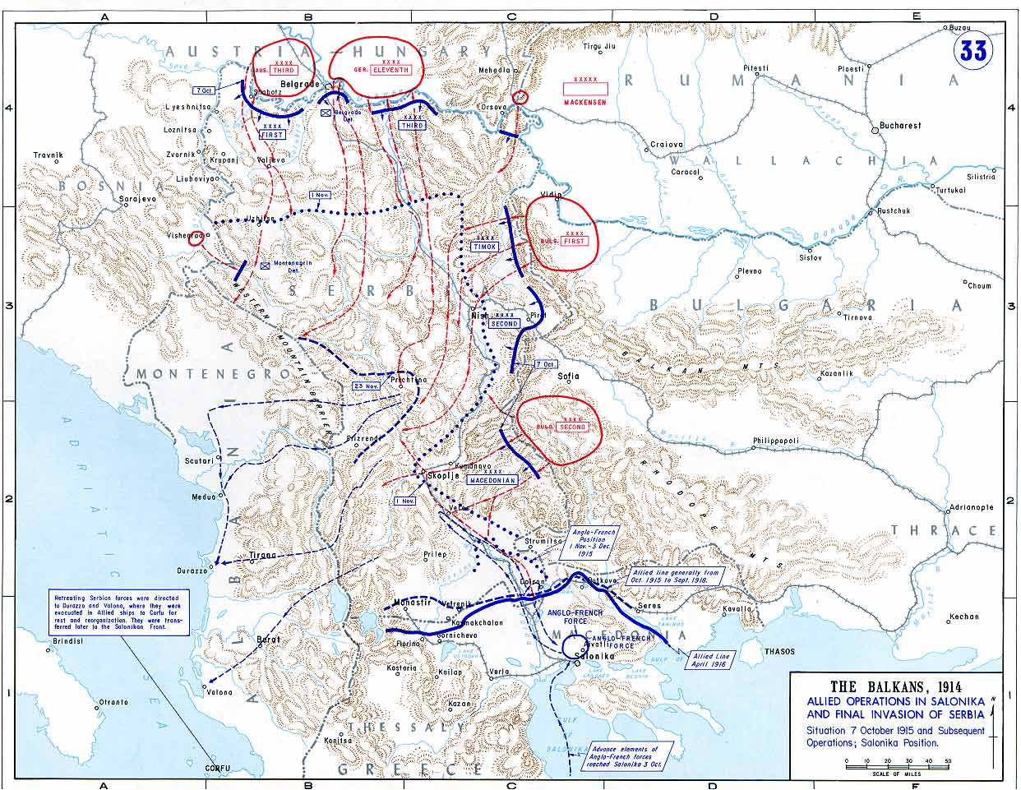
Serbische Front / Front en Serbie 1915
http://fr.wikipedia.org/wiki/Fichier:Serbiecamp.jpg
vergleiche / à comparer avec : Front 1918 / le front en 1918 :
http://www.cheminsdememoire.gouv.fr/page/affichepage.php?idLang=&idPage=12546

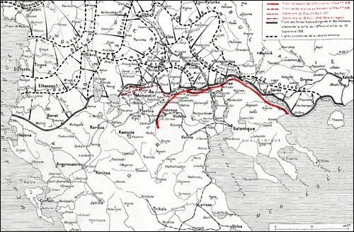
„Südöstlicher Kriegsschauplatz (1915):
Die in der Macva vordringenden österreichisch-ungarischen Truppen nähern sich Zabac. Bei Ripanj und südöstlich von Grocka warfen wir den Feind aus einer stark besetzten Höhenstellung. Deutsche Streitkräfte erkämpften sich südlich von Semendria den Übergang über die untere Ralja und gewannen südöstlich von Pozarevac in der Richtung auf Petrovac erneuert Raum. Die Bulgaren entrissen dem Feinde seine starken Stellungen auf dem Sultan Tepe, südwestlich von Egri Palanka. Sie nahmen, gegen Kumanovo vordringend, 2000 Serben gefangen und erbeuteten 12 Geschütze“. Der österreichisch-ungarische Heeresbericht vom 20.10.1915: http://www.stahlgewitter.com/15_10_20.htm
« Le théatre de la guerre au sud-est:
Les troupes austro-hongoises, avançant dans la Macva, s’approchèrent de Zabac. Près de Ripani et au sud-est de Grocka, elles éjectèrent l’ennemie d’une position fortifiée. Des troupes allemandes obtenaient le passage de la Ralja inférieure et gagnaient ainsi de nouveau des terrains au sud-est de Pozarevac. Les Bulgares enlevaient les fortes positions à l’ennemie sur le Sultan Tepe, au sud-ouest de Egri Palanka. Ils capturèrent, en avançant en direction de Kumanovo, 2000 Serbes et 12 canons. Rapport de l’armée austro-hongroise du 20 octobre 1915 » http://www.stahlgewitter.com/15_10_20.htm

Lit.: Katrin Boeckh
Von den Balkankriegen zum Ersten Weltkrieg
Kleinstaatenpolitik und ethnische Selbstbestimmung am Balkan
1996. 418 S., Ln.€ 69,80, ISBN 978-3-486-56173-9, Südosteuropäische Arbeiten, Bd. 97
Oldenbourg Wissenschaftsverlag

http://books.google.de/books?id=0PiL9m4GwrsC&pg=PA145&lpg=PA145&dq=Eisenbahnstrecken+auf+dem+Balkan&source= bl&ots=ophU8je6uP&sig=-wvqJ7h3XZ_xkwkdrxw0wZopFdg&hl=de&sa=X&oi=book_result&resnum=1&ct=result#PPA155,M1

Homepages/ sites internet :
- http://www.cheminsdememoire.gouv.fr/page/affichepage.php?idLang=&idPage=12546
- http://fr.wikipedia.org/wiki/Campagne_de_Serbie_(1915)
- www.stahlgewitter.com/15_10_20.htm

Arbeitsvorschläge
- Geben Sie eine Beschreiben der Grafik Nr.5.
Was wollte der Zeichner den Lesern vermitteln?
Welchen Eindruck versuchen Graphik, Bildunterschrift und der Artikel „Ein Volk von Helden“ zu vermitteln?
Warum hat Bulgarien 1915 Serbien den Krieg erklärt?
Siehe hierzu link: http://www.stahlgewitter.com/15_10_15.htm#text2
- Welche Folgen hat das für die von Griechenland aus vorrückende französische Armee?
- Auf Bild Nr. 2 wird die Landung französischer Truppen im neutralen Griechenland
gezeigt. Wie werten Sie diesen Vorgang?
- Wer waren im Jahre 1915 die Kriegsgegner auf dem Balkan?
- Welchen Eindruck sollen und können die Leser der Zeitung aus dem Jahre 1915 durch
die Fotos erhalten? Beachten Sie hierbei die Publikationsdaten. Beziehen Sie in Ihre
Analyse auch die beigefügte Kriegskarte bzw.
http://www.cheminsdememoire.gouv.fr/page/affichepage.php?idLang=&idPage=12546
sowie die den Materialien beigefügten Erläuterungen aus österreichischer Quelle ein ( aus www.stahlgewitter.com )
- Welche Ziele verfolgt das Deutsche Reich und Österreich-Ungarn auf dem Balkan?
- Welche Ziele verfolgten Frankreich und seine Verbündeten hinsichtlich Serbiens bzw.
auf dem Balkan?
- Erläutern Sie die Grafik 7 aus dem Jahre 1916.
Was wollte der Zeichner mit ihr demonstrieren?
Was kann aus dieser Grafik über die Beziehungen des späteren Königs Alexander zu Frankreich geschlossen werden?
- Versuchen Sie mit Hilfe der gefundenen Fakten und Informationen eine tabellarische
Aufstellung zusammenzustellen, die auf der einen Seite die Mittelmächte den Ententemächten gegenüberstellt

Pistes de travail
1.
- Décrivez la gravure no.5.
- Quels étaient, vis-à-vis des lecteurs, les objectifs du dessinateur ?
- Que veut-on transmettre par la gravure, la légende et l’article « un peuple de héros ?
- Pouquoi la Bulgarie avait-elle déclaré la guerre à la Serbie en 1915? Voir dans ce contexte: http://www.stahlgewitter.com/15_10_15.htm#text2 (en allemand)
2. Quelles sont les conséquences pour l’armée française avançant à partir de la Grèce ?
3. La photo no.3 nous présente le débarquement de troupes françaises en Grèce neutre.
Que diriez vous de cet évènement
4. Qui étaient, en 1915, les adversaires sur les Balkans?
5. Quelles étaient les impressions que les lecteurs du journal de 1915 auraient dû et pu avoir par le biais des photos présentées? Prenez note des dates des publications. Veuillez également inclure dans vos analyses la carte des fronts de 1915 (http://www.cheminsdememoire.gouv.fr/page/affichepage.php?idLang=&idPage=12546) ainsi que celle de 1918 et le document d’origine autrichienne (de www.stahlgewitter.com )
6. Quels étaient les objectifs militaires des Empires allemand et autro-hongois sur les Balkans ?
7. Quels étaient les objectifs de la France et de ses alliés vis-à-vis de la Serbie et sur les Balkans ?
8 Expliquez la gravure no. 7 de l’année 1916.
Qu’a voulu montrer son auteur?
Que pourriez-vous en déduire sur les relations du futur roi Alexandre vis-à-vis de la France?
9. Essayez, à l’aide des informations et résultats obtenus, d’établir sous forme d’un tableau une liste opposant les Puissances de l’Europe centrale à l’Entente

